深圳赛意法微电子有限公司
工程师招聘简章

深圳赛意法微电子有限公司介绍：
本公司是国家重点高科技项目，是一家大型中外合资企业，外方为控股方，是世界半导体行业排名第五的大型欧洲跨国公司：意法半导体有限公司(STMicroelectronics)，中方是深圳赛格集团。本公司主要从事封装测试半导体器件，实际投资已超过50亿人民币，工厂位于深圳福田保税区。公司目前有员工5000多人。公司的特点是管理人性化，为员工提供非常良好的工作环境和发展机会。

公司外观
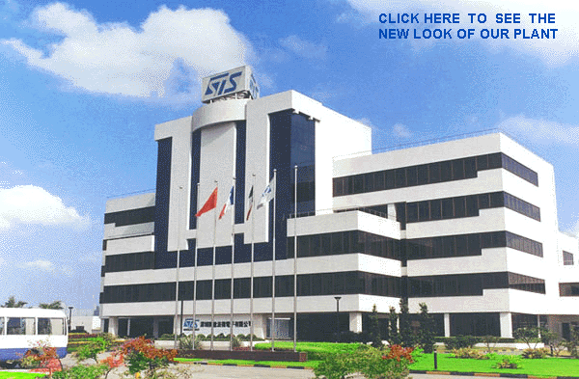

车间内环境
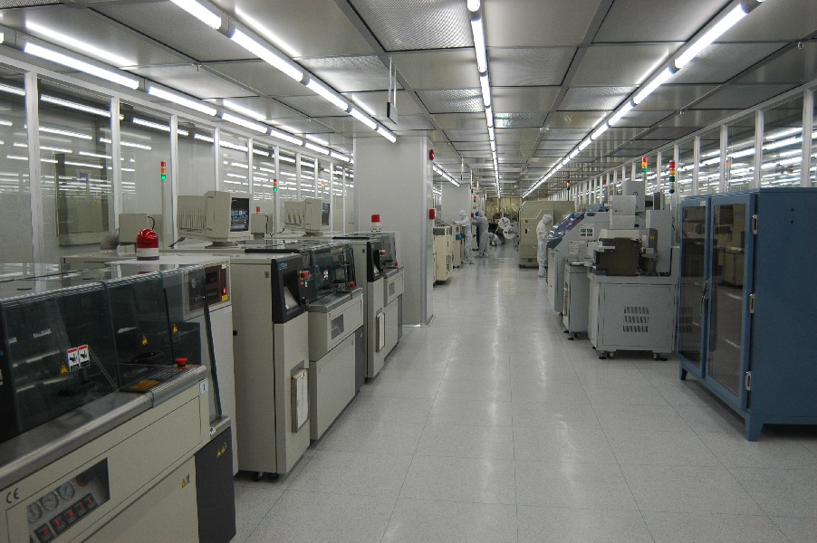

招聘岗位：工艺/生产/流程/测试 工程师（35 名）
岗位描述：
- 质量问题分析并采取相关措施.
- 给予生产线人员提供工艺培训
- 优化工艺以提高生产效率及质量
- 新项目/产品导入
基本要求：
- 正规全日制全国高考全日制985院校本科毕业
- 有良好的英文基础，通过四级，六级者优先录用
- 身体健康，热爱劳动，有比较切合实际的就业观

专业要求：
- 微电子
- 电气工程及自动化
- 材料物理科学
- 光电信息工程
- 机械类（机械工程及自动化、机械电子工程、过程装备与控制工程、材料成型及控制工程）
- 集成电路设计与集成系统
- 电子信息工程（电子工程方向）或通信工程
工作待遇：
- 年底双薪 + 年终奖金 ；
- 加班费的支付严格按照《劳动法》规定执行；
- 正式录用员工签订长期劳动合同，按照规定购买社会保险（五险）；
- 重大节日有过节费，可享受带薪年假8天（3个月试用期内员工不享受年假及过节费）；
- 上下班免费豪华空调大巴接送，舒适快捷；
- 每班上班期间提供一顿免费的正餐；
- 给予学生从学校到公司的路费补贴。

招聘程序说明：
时间安排 | 项目 | 地点 | 工作内容
3月22日 | 宣讲会  考试&面试 | 就业指导中心一号报告厅 | 10:00-11:00招聘宣讲会  11：00-17：00

请学生参加宣讲会、面试时务必带上以下资料：
- 个人中英文简历各1份
- 学校推荐表1份；（须需盖有学校教务处公章）
- 成绩单原件1份（须需盖有学校教务处公章）
- 身份证复印件1份（或户口薄复印件）
- 各种获奖证书原件及复印件
- 一寸照片一张
- 一支笔、几张空白纸备测试用

联系人：
- 联系人：高小姐/孙小姐
- 电话：（0755）83488005 /83488002
- Email地址：ShaSha.GAO@st.com, 或 recruitment.STS@st.com

